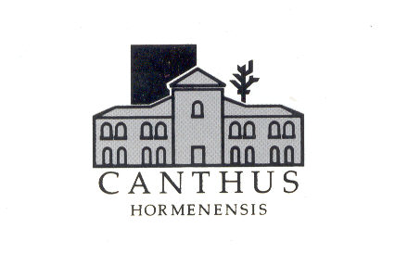
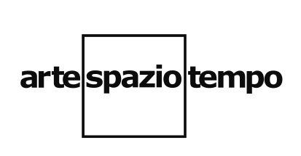

Presente

Sergio Boldrin e Massimo Puppi

a cura di Martina Campese

5.10 - 10.11.18
Opening 5.10 ore 18.00

Arte Spazio Tempo, Campo del Ghetto Nuovo, Venezia

Venerdì 5 ottobre 2018 presso la galleria Arte Spazio Tempo i due artisti veneziani Sergio Boldrin e Massimo Puppi espongono “Presente”, una mostra bi-personale che mette a confronto due stili pittorici profondamente diversi, uniti da un’unica voce.

Un percorso alternativo che vi condurrà tra le maschere tradizionali di Boldrin e gli omini futuristici di Puppi, tra i colori vivaci dell’uno e la cupezza espressionistica dell’altro, eppure entrambi comunicano a gran voce un’inquietudine interiore.

All’interno dello spazio espositivo Massimo Puppi porterà i suoi appunti quotidiani nati da un’esigenza costante di riflessione su concetti apparentemente banali, la cui stessa semplicità mostra la profondità del pensiero, allontanandolo dalla sua ovvietà. La stessa profondità si esprime nella pittura di Sergio Boldrin nella quale la gestualità pittorica è espressione di un disagio profondo nei confronti della società odierna in cui la maschera è protagonista.

La mostra è promossa dall’Associazione di promozione culturale GEA e sponsorizzata dalla casa vinicola Villa Canthus di Fossalta di Piave che proporrà una degustazione dei vini di sua produzione al finissage di sabato 10.11.18.

Sergio Boldrin, artista veneziano e mascheraio, ha partecipato ad eventi internazionali come "Homo Faber" all'isola di San Giorgio di Venezia, il Carnevale di Venezia, ha collaborato con il California Shakespeare festival, ha fornito maschere nel film di S. Kubrick "Eyes Wide Shut”, ha esposto a Venezia, Parigi, Londra, New York, Los Angeles, Milano, Roma, Napoli, Torino, Berlino, Montreal, Barcellona, ha partecipato alla 55° Biennale d'Arte di Venezia, città in cui attualmente risiede e lavora.
Massimo Puppi, veneziano, ha frequentato il corso di pittura del maestro Emilio Vedova. Continua la formazione al corso di Grafica di Venezia con il maestro Riccardo Licata. Dal 1980 al 1985 ha trascorso un periodo di "silenzio” grazie al quale è riuscito a innovare la sua ricerca grazie alla sperimentazione di un linguaggio via via sempre più personale. Tra le partecipazioni ricordiamo: Premio Cairo, 55° Biennale d’Arte di Venezia e nel 2018 ha esposto "FABULA Enigmi” al Museo del Paesaggio a Torre di Mosto. Vive e lavora a Venezia.

